雙輪車系統鑑別&建模

組員:楊翰祥0510379、宋其諭0510888

實驗目的:

實作雙輪車位置控制(Pararllel-Form)或Cascade-Form從MATLAB下PID直給雙輪車和手機程式下命令，同時能接收傾角、輪速(下PID值、變更位置控制)

1. **目標一**

Q:請推導和描述並機路在位置迴路模式下，嘗試以Parallel-Form 或Casade-Form(或其他方式)進行 $φ$ 和 $θ$ 的方式

A:

推導過程

將作業三有重新測量後的系統參數較接近實際車體傾角平衡所獲得的結果，因此這次沿用 之前作業中鑑別之系統參數，配合所推導的動態進行推導控制車傾角和輪轉角之系統的state equation {為



$$\left[\begin{aligned}θ' \\ θ'' \\ ψ' \\ ψ^{''}\end{aligned}\right]=\left[\begin{matrix}\begin{aligned}0 \\ -0.2832\end{aligned} & \begin{aligned}1 \\ 6.7784\end{aligned} & \begin{matrix}\begin{aligned}0 \\ 0\end{aligned} & \begin{aligned}0 \\ 0.015\end{aligned}\end{matrix} \\ \begin{aligned}0 \\ 0.3696\end{aligned} & \begin{aligned}0 \\ 7.2537\end{aligned} & \begin{matrix}\begin{aligned}0 \\ 0\end{aligned} & \begin{aligned}1 \\ 0.4119\end{aligned}\end{matrix}\end{matrix}\right]\left[\begin{aligned}θ \\ θ' \\ ψ \\ ψ^{''}\end{aligned}\right]+\left[\begin{aligned}0 \\ 119.1793 \\ 0 \\ 191.9765\end{aligned}\right]v_{s}$$

系統的轉移函數為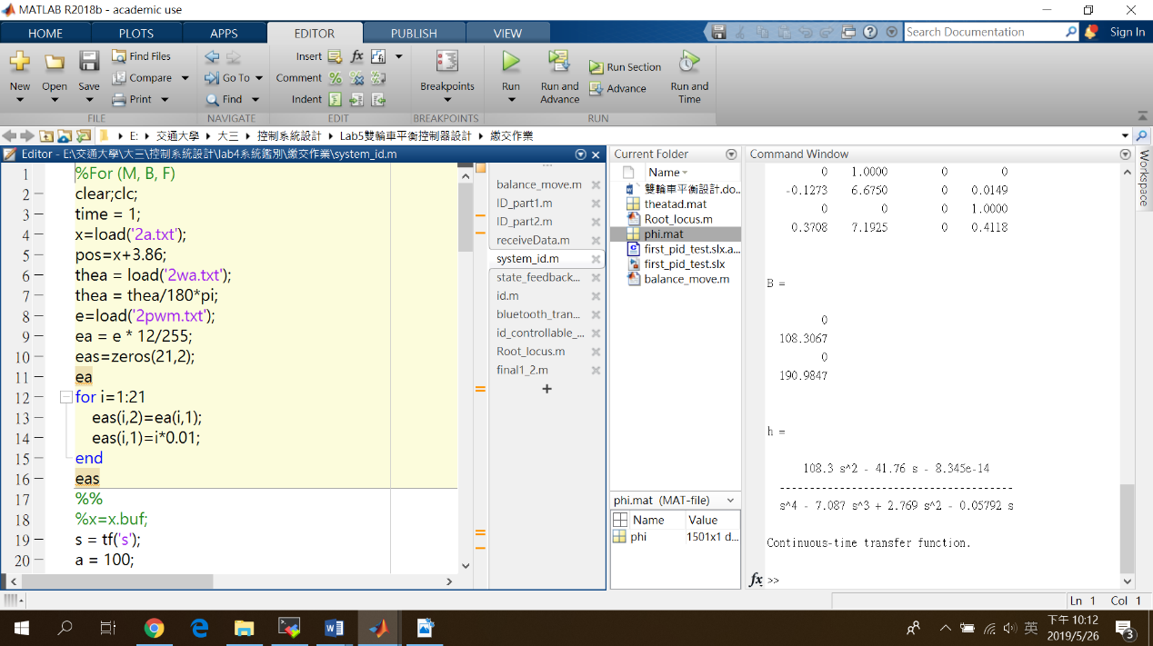

設計理念

我們設計建模方式想嘗試以兩種平衡方式來達到位置控制的目的，最後再由實現結果來決定設計方法，(目前先以Pararllel-Form來做模擬)

<1>因為Pararllel-Form是將車傾角和車輪角分別經由單一的PID作處理相對於Cascade-Form 用串接的回授方式使得參數較為不互相影響，因此我們方法一先將以Parallel-Form去設計,將每次收到的角度以及位置負回授到控制器中,其中車傾角回授到車傾角的PID控制器中,車輪角回授到車輪角的PID控制器中,並將參數進行微調後相加,獲得最終的回授值直到誤差趨近於零.

<2>另外，因為在YouTube網路平台上有搜尋到其他人再平衡車的控制結果能夠經準的將車子由A地到B地，因此採用調整Reference，讓車傾角傾斜連動車輪轉動，當達到目標地固定距離範圍內時將Reference設為零度，使車子利用先前產生之慣性來移動至目標地，而未來若要做到轉向，則會先讓車身轉至要行徑方向垂直的方向，再以驅動馬達直線前進。

1. **目標二**

Q:在Simulink 或其他模擬系統中將推導所的之控制器(位置或速度)加上之前建立之雙輪動態系統針對 $φ$ 和 $θ$ 進行模擬繪圖(對時間)和製作簡易動畫圖

A:

MATLIAB對車傾角和輪轉角利用Pararllel-Form加入PID對時間的關係圖

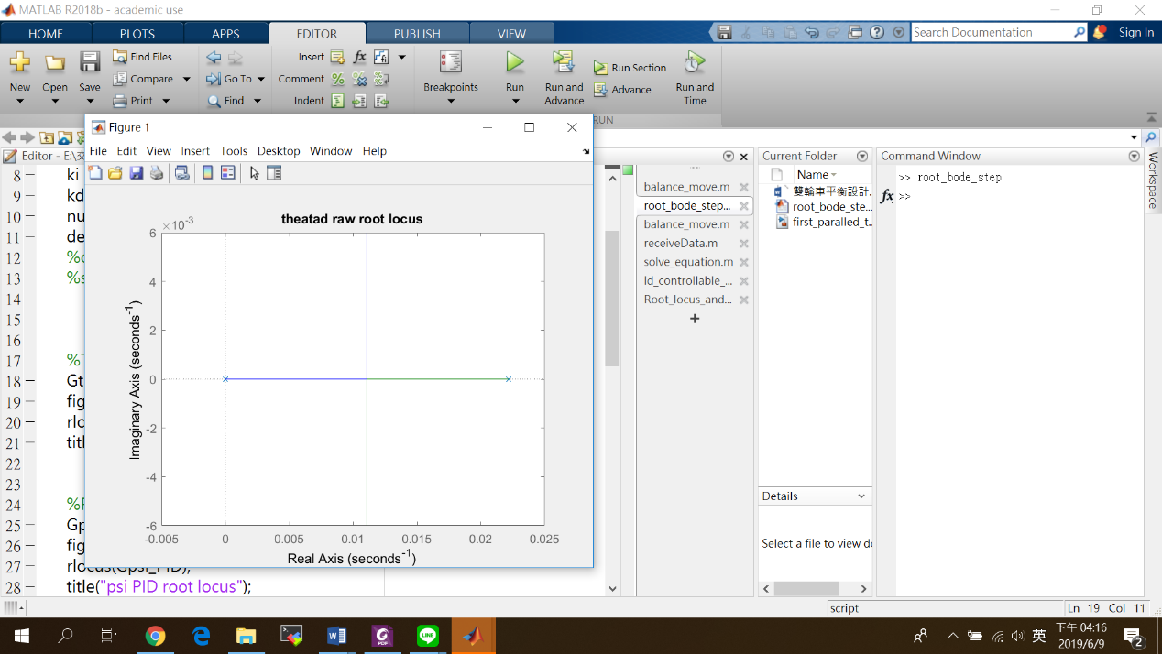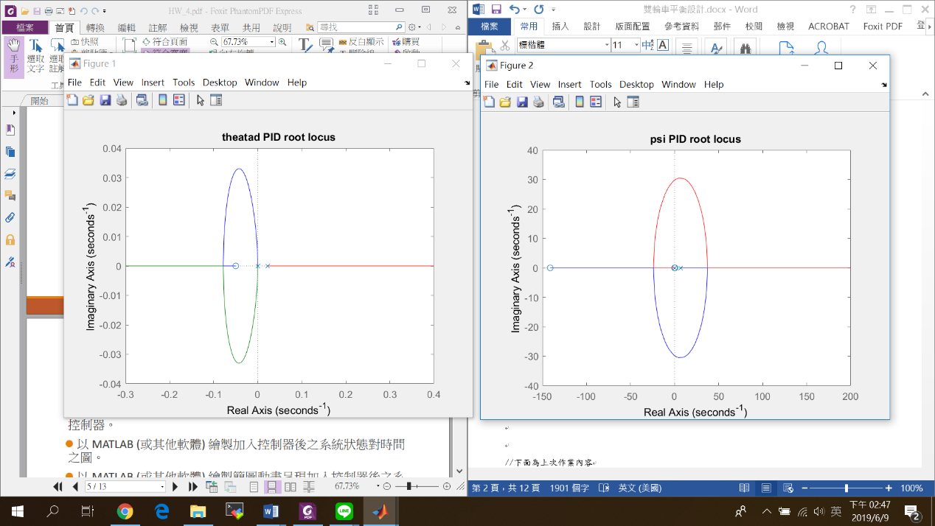

上方右圖為 $θ$ 加入kp=2、ki=0.1、kd=0負回授系統，可找到加入特定範圍左半平面的極點可將原先未加入控制器前根軌跡落在右半平面拉回到左半平面，與理論相符。又我們這次實驗的目的是要車子能精準移動到設定的距離，因此 $θ$ 上的分析尤為重要，為了讓系統不要有不穩定的狀況發生，我們讓 $θ$ 根軌跡圖行完全坐落在做半平面區域

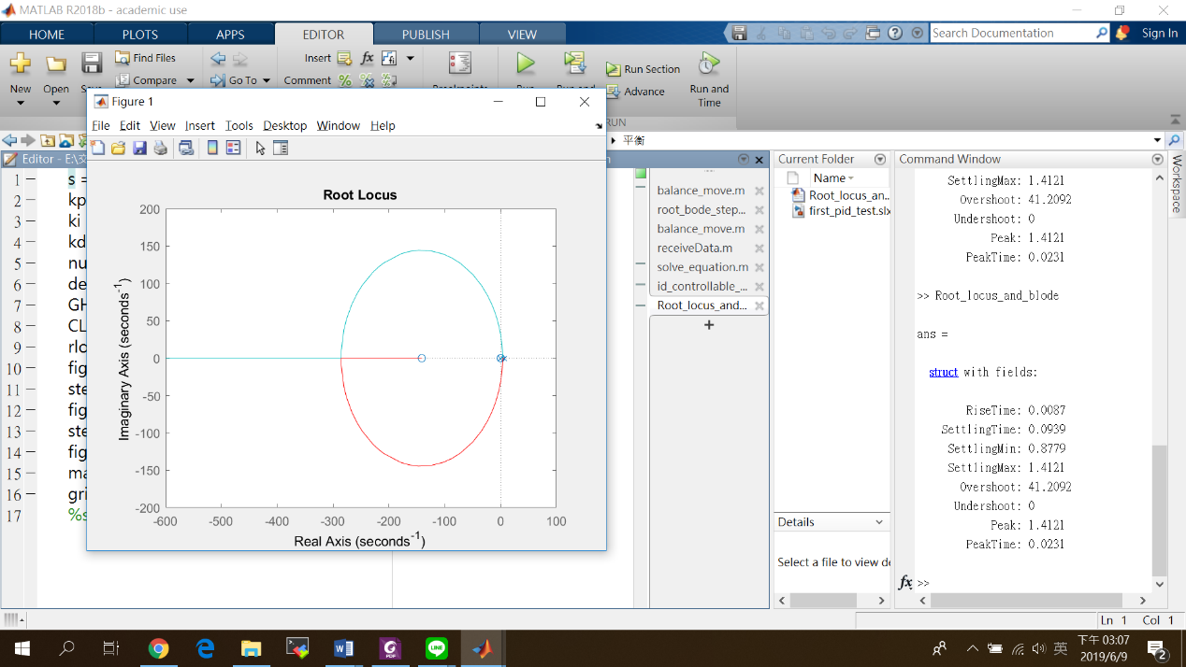

上方車傾角加入kp=113、ki=3、kd=0.8後負回授系統，由圖可知當在車傾角在落在小角度時圖形仍可以維持左半平面穩定的特性。而右上方則是上次檢核點”單純車傾角 $ψ$”的平衡控制可發現當系統所加入的PID數目越多，雖然可以在位置上做控制，但仍是會影響到系統穩定度，但本次實驗目的是要將 $θ$ 做精準的分析，且車傾角在小角度仍是落在穩態合理範圍，不失原本實驗初衷。

Simulink

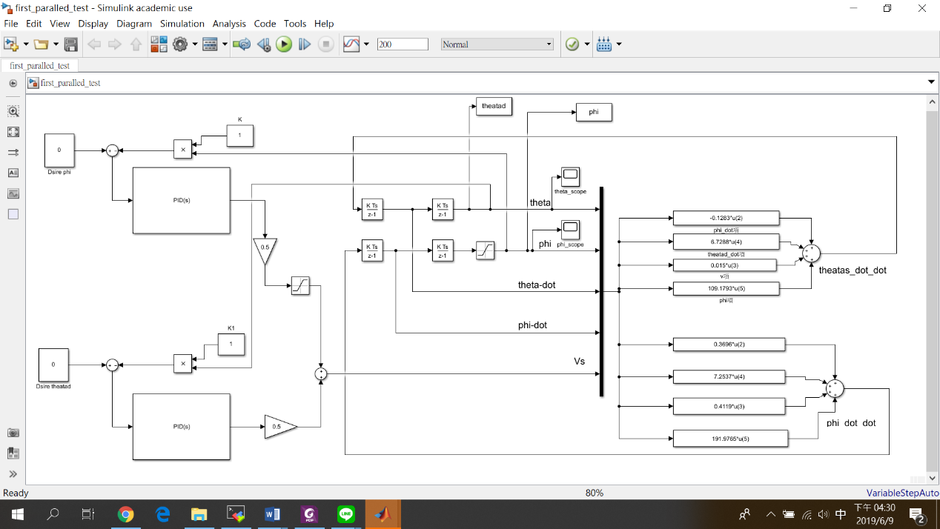

本次模擬採用Pararllel-Form的分析，分別在車傾角和輪轉角經過不同的PID控制器轉成電壓後和(分別乘以0.5再相加)做為負回授輸出的依據，將上述系統建模後的狀態矩陣，配合PID利用Simulink模擬，出 $φ$ 和 $θ$ 對時間的關係圖

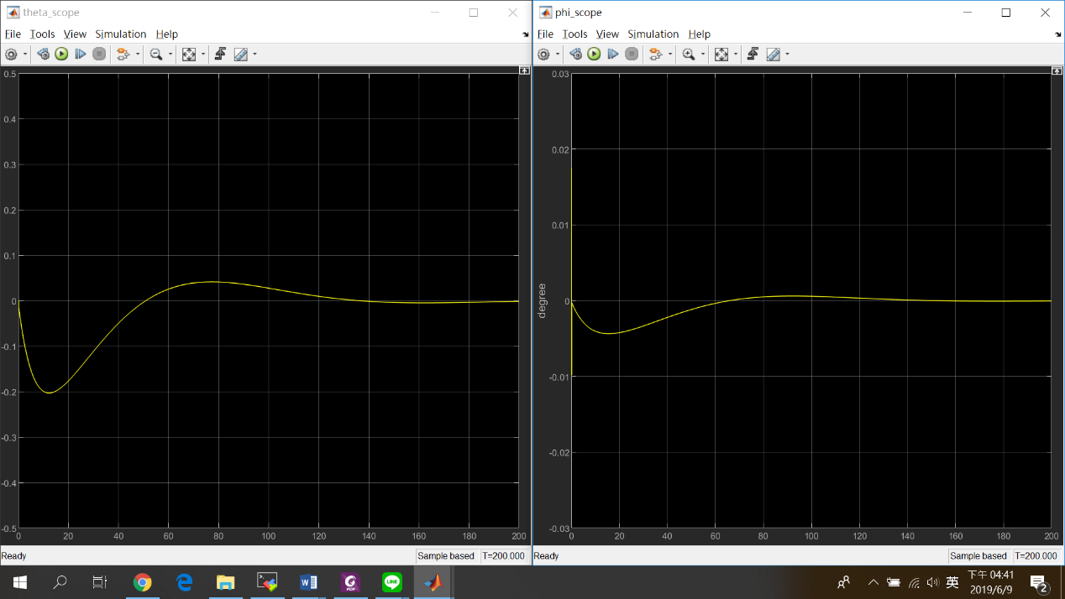

本次時間關係圖為輸出200秒後所得到的時域分析圖，可發現輪轉角 $θ$ 在達穩態後可以維持在固定定點，車傾角 $ψ$ 也是維持平衡狀態，與所要得出的結果相符合。

動畫檔案:

1. **目標三**

Q:利用所設計之位置或速度控制器進行整體系統之頻域分析和分析其結果

A:

系統狀態推導

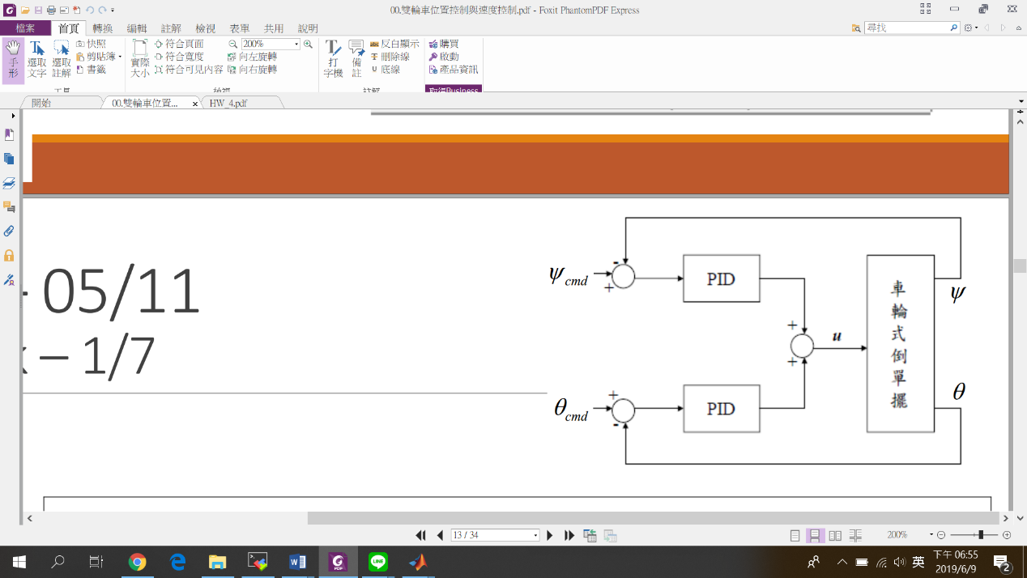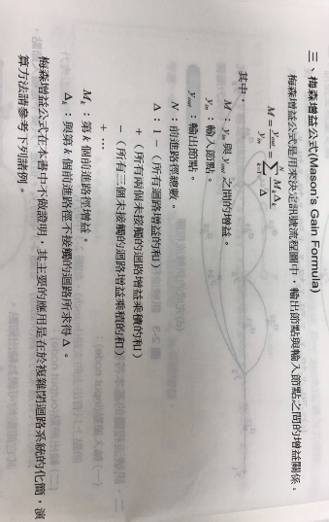

我們設計的系統的方塊圖(block diagram)為一種多輸入多輸出系統轉移矩陣因此我們嘗試將此系統轉成訊號流程圖(signal flow graph)並配合梅森增益公式(Mason Gain Formula)求出其整體的系統閉迴路轉移函數，並觀察其波特圖的頻域狀況下是否合理

檔案: root_bode_step.m

頻域分析

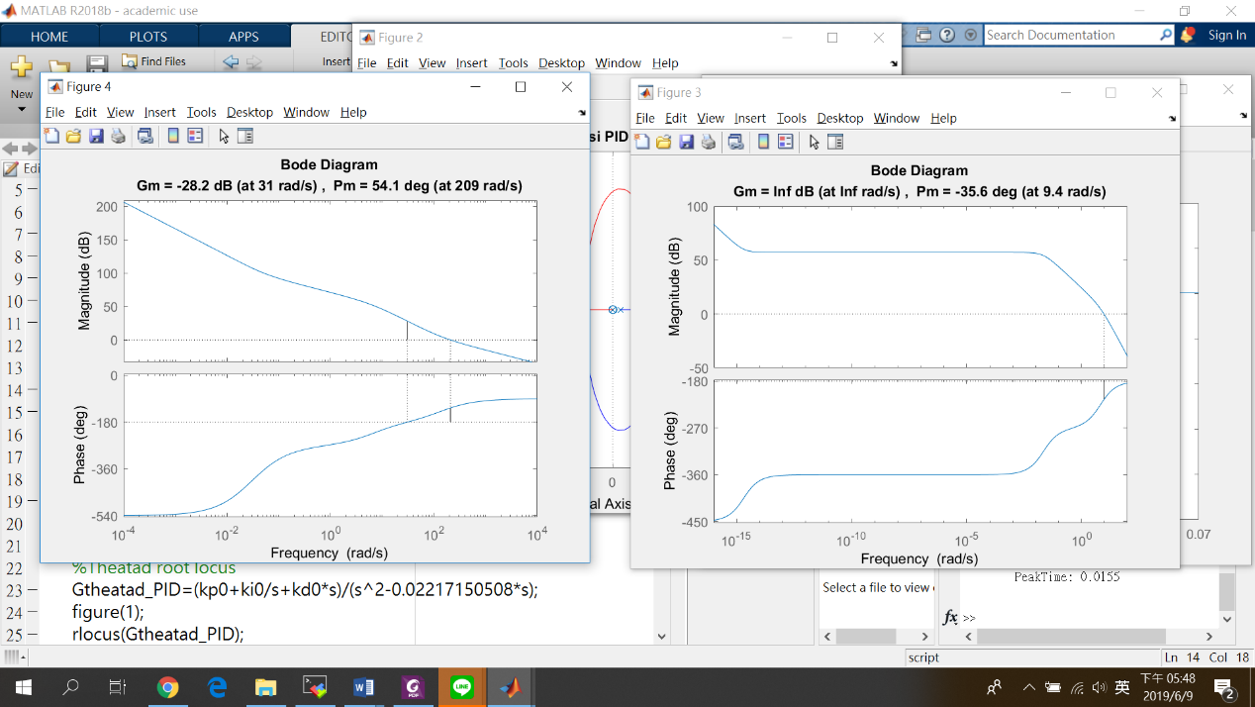

未加入PID後

加入PID後

由上圖可知在未加入PID前P.M.是小於零不穩定，而加入PID後的phase margin大於零，而課程中提及在極小相位系統若發生條件穩定，則閉迴路穩定條件是P.M.>0，但此時G.M.可能正可能負(參考資料最後一頁圖一)，因此此統穩定

最後在印出系統穩態輸出的step response

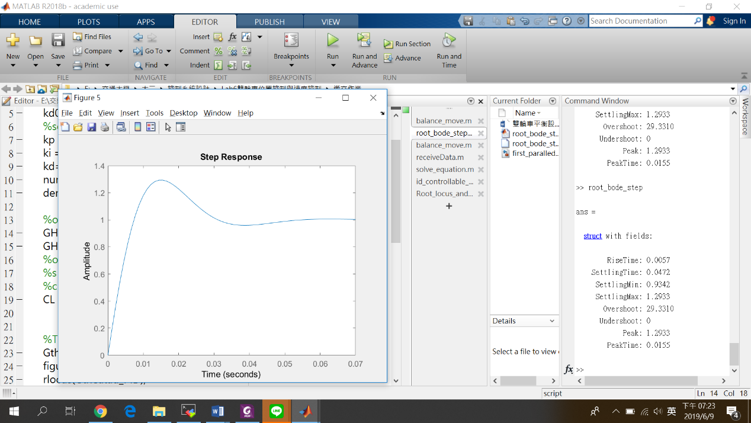

1. **目標四**

Q:嘗試將控制器實現於實際硬體中，嘗試以MATLAB透過藍芽下達命令且接收系統數值(車傾角和輪轉角)並記錄

A:

檔案:

Matlab接收資料、下達命令:receiveData

Matlab動畫: balance_move.m



上圖模擬 $φ$ 和 $θ$ 對時間做圖

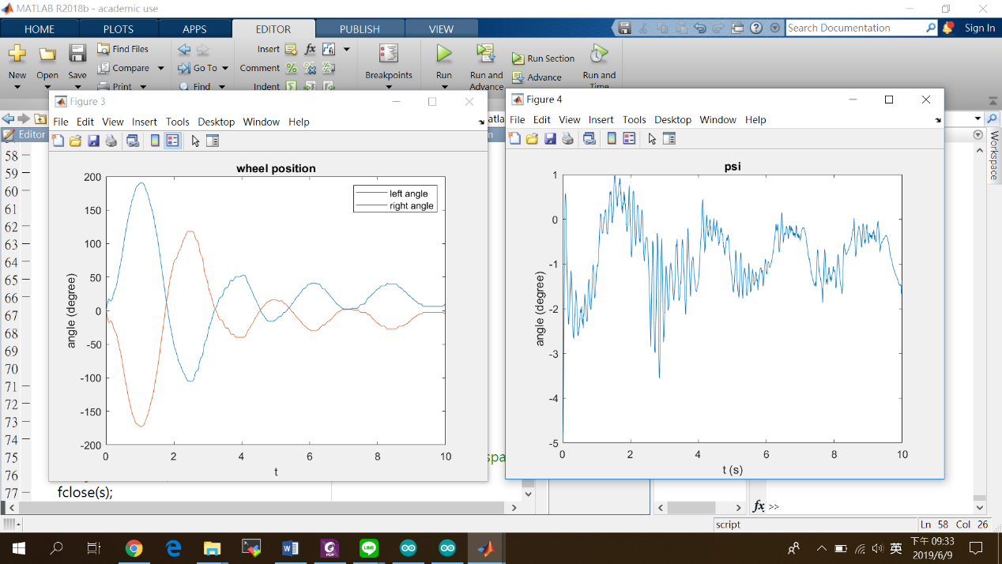

上圖實際讀取的車傾角和輪軸角的值，可發現實際實現車傾角在平衡後雖有有些微的在零度附近震動，但震動值有趨於零的現象符合模擬的趨勢，而在輪軸角亦是維持在零度附近做些為來回擺動

Matlab下達命令主要程式如下

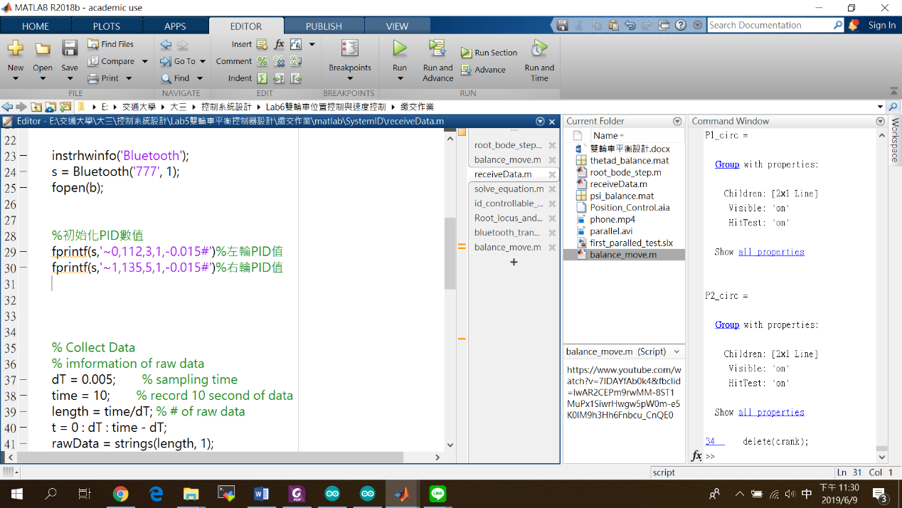影片檔案:matlab下達命令.mp4

其他

主要程式:main.ino

我們改變其reference校準車傾角零度值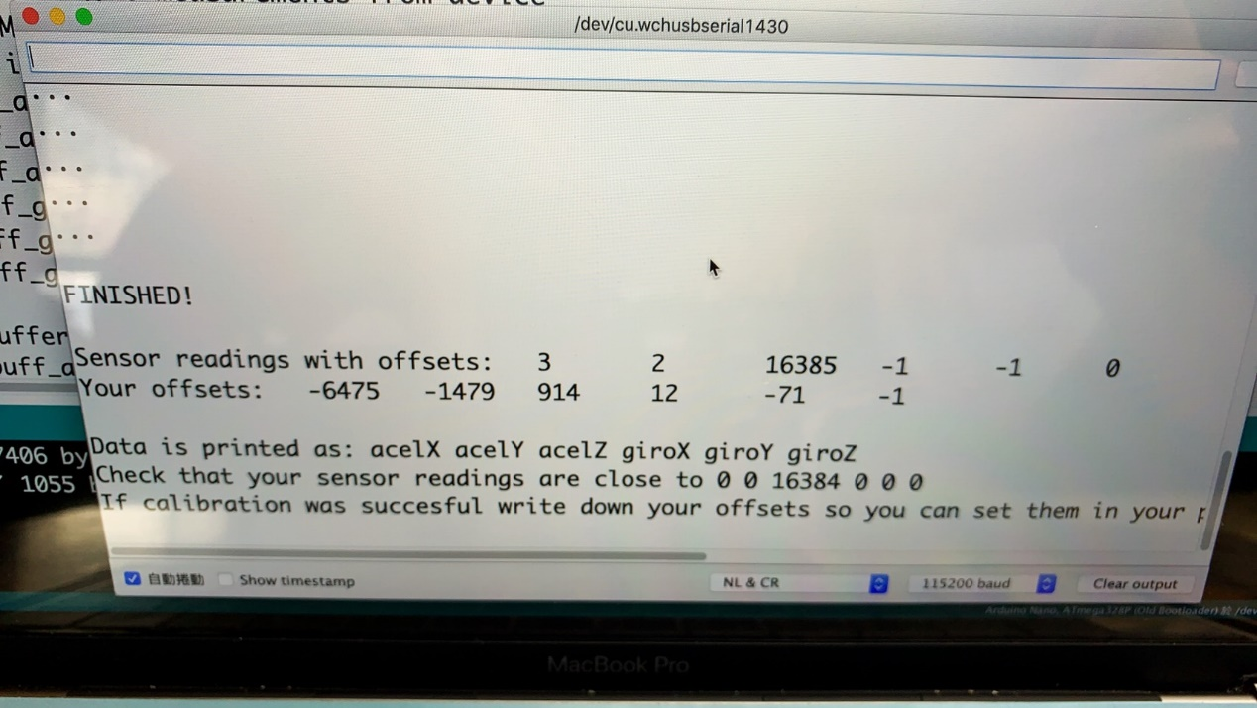

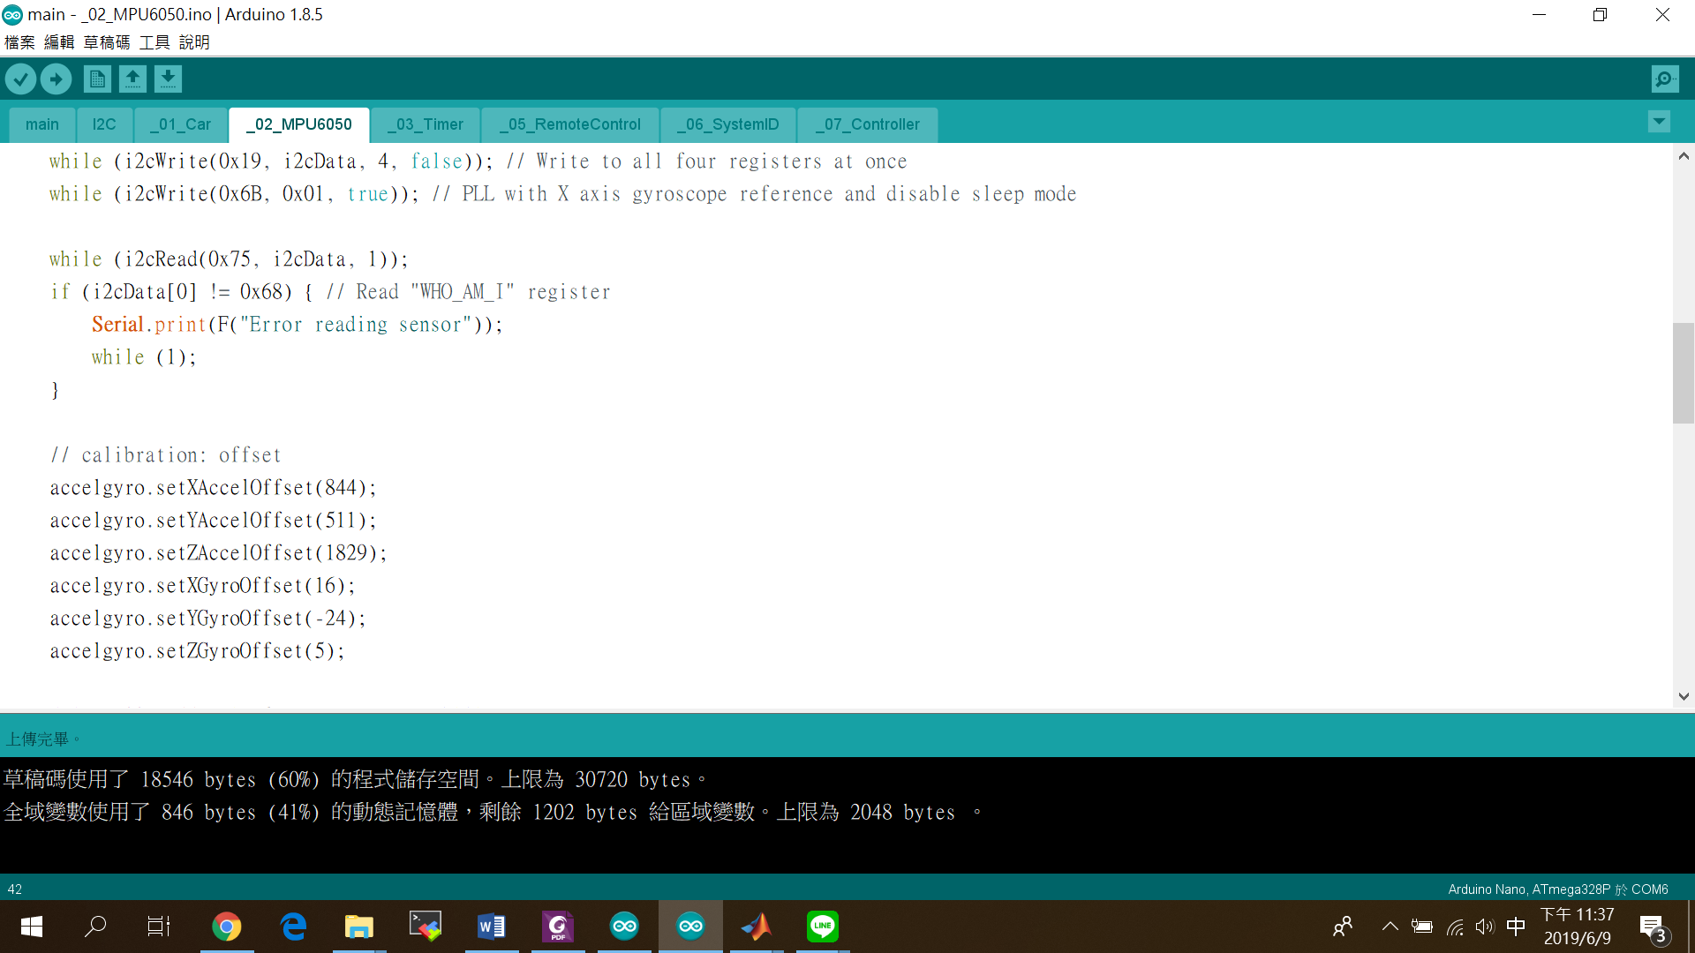

1. **目標五**

Q:嘗試以收機程式透過藍芽下達控制另和系統參數，同時可接收系統數值(車傾角和輪轉角)並記錄

A:

影片檔案:phone.mp4

App inventor 檔案:Position_Control

App inventor:檔案:下達命令.mp4

在遠端改變PID的影片中，我們夠過增加D值，可以觀察到對於角度變化量的回授增加了，在原地的抖動狀況增加，實現遠端透過手機調整雙輪平衡車參數。

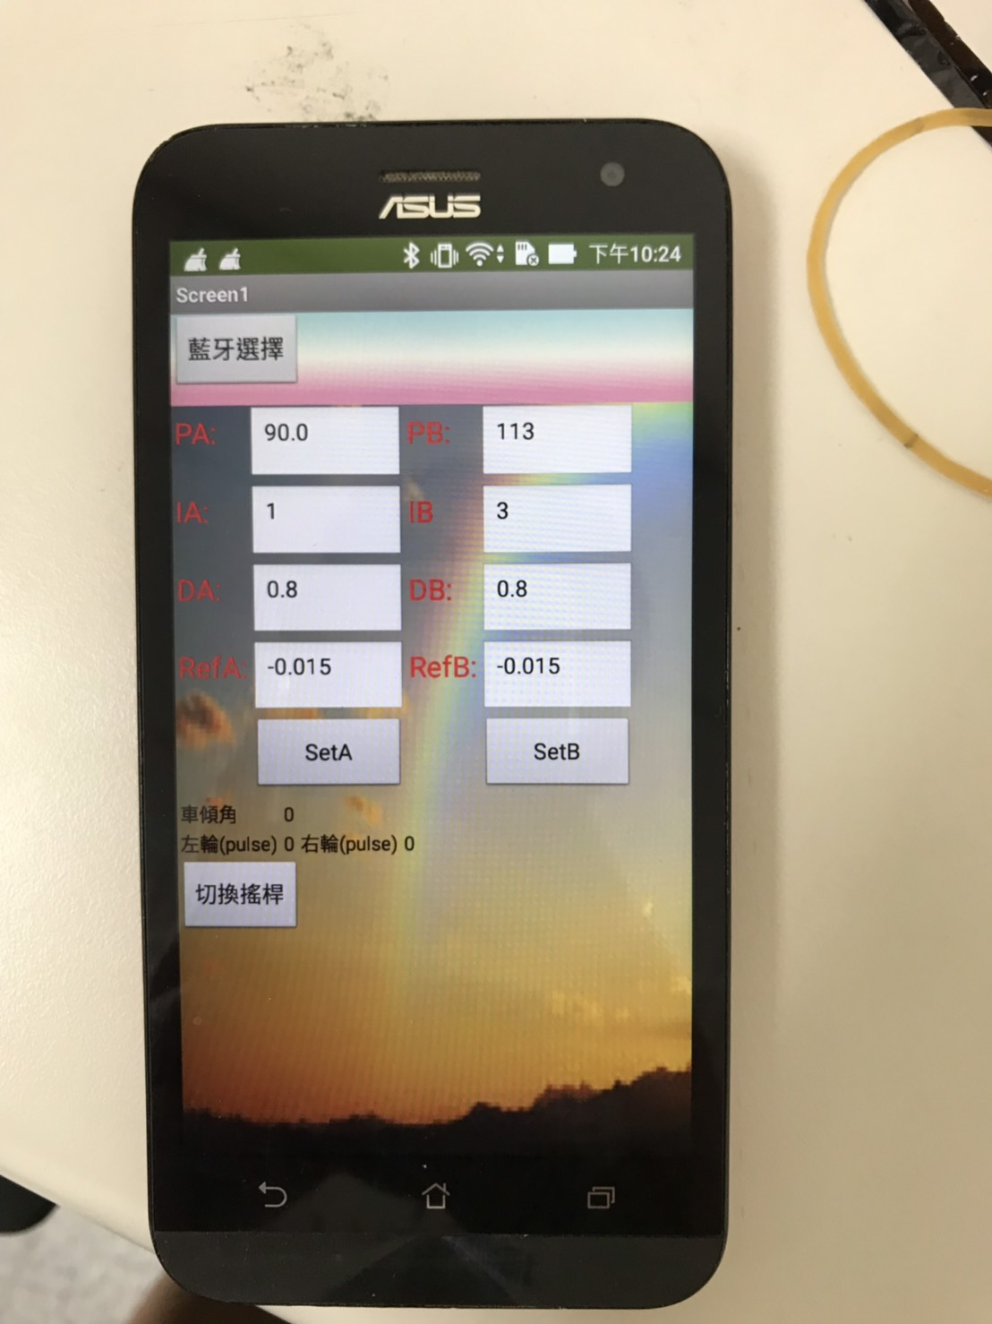

讓手機讓遠端連線藍芽，Timer上每一秒傳1000筆資料接收車傾角、左輪車輪角、右輪車輪角，而每當按下SETL或SETR就會分別傳從手機傳輸左輪和右輪的PID給車子讓其達到端調整PID的目標

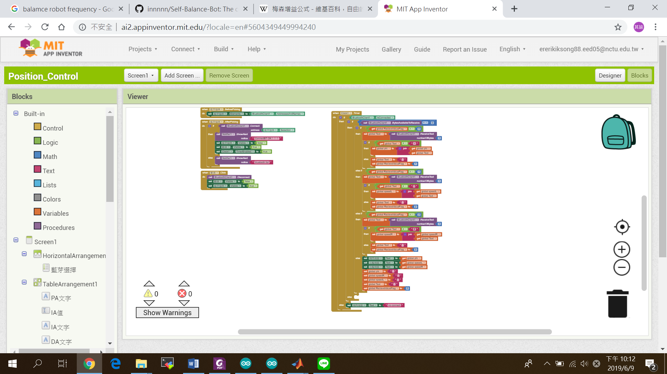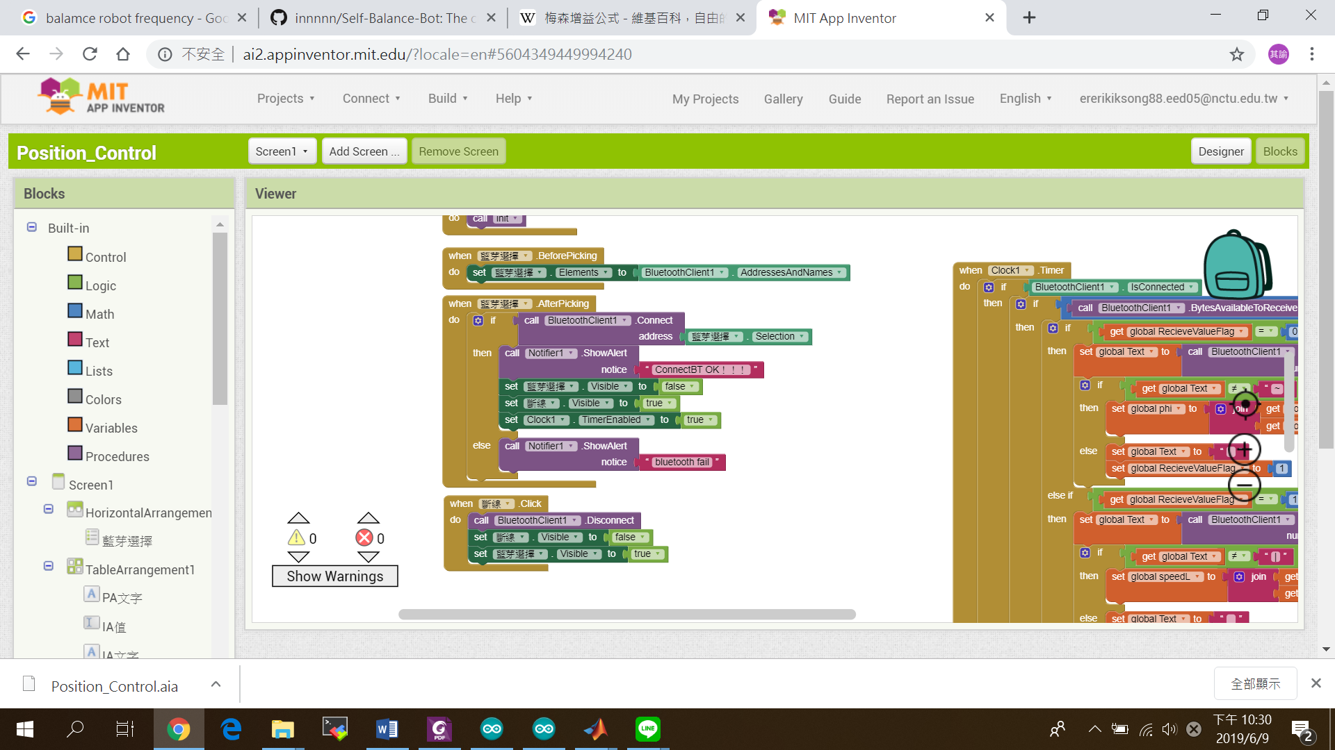

Arduino:

我們將藍芽接收和傳輸的程式放在void loop

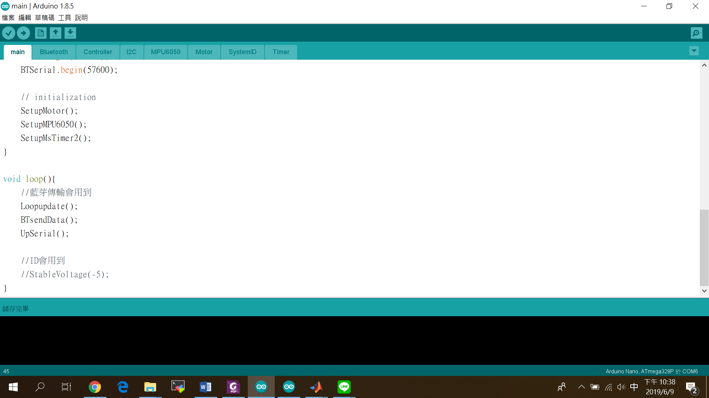

/**結論**

這次做位置控制才開始有真的控制那台車的感覺，不然之前平衡他往哪裡走都不太能決定，可是在兩種控制方式當中抉擇，目前雖然使用平行的方式做控制，但是因為兩個馬達的數值互相獨立，所以當一個失控，沒辦法互相補救回來，之後要再嘗試加入兩個馬達的相關性，並且嘗試使用串接做控制，並了解相互的優缺點再做選擇

附錄:

圖一